

**Қазақстан Республикасы Конституциясының 25 жылдығы құрметіне арналған мерекелік медаль туралы**

Қазақстан Республикасы Президентінің 2020 жылғы 8 ақпандағы № 261 Жарлығы.

|  |  |
| --- | --- |
|  | Қазақстан Республикасының Президенті мен Үкiметі актiлерiнiң жинағында жариялануға тиiс |

      Конституцияның үстемдігін қамтамасыз етуге, Қазақстан Республикасының конституциялық негіздерінің қалыптасуы мен дамуына, адамның және азаматтың конституциялық құқықтары мен бостандықтарын қорғауға елеулі үлес қосқан Қазақстан Республикасының азаматтары мен шетел азаматтарын көтермелеу мақсатында, сондай-ақ Қазақстан Республикасы Конституциясының 25 жылдығы құрметіне ҚАУЛЫ ЕТЕМІН:

      1. "Қазақстан Конституциясына 25 жыл" мерекелік медалі тағайындалсын.

      2. Қоса беріліп отырған:

      1) "Қазақстан Конституциясына 25 жыл" мерекелік медалімен наградтау қағидалары;

      2) "Қазақстан Конституциясына 25 жыл" мерекелік медалінің сипаттамасы бекітілсін.

      3. Осы Жарлық қол қойылған күнінен бастап қолданысқа енгізіледі.

|  |  |
| --- | --- |
| *Қазақстан Республикасының Президенті* | *Қ. Тоқаев* |

|  |  |
| --- | --- |
|  | Қазақстан Республикасы Президентінің 2020 жылғы 8 ақпандағы № 261 Жарлығымен БЕКІТІЛГЕН |

**"Қазақстан Конституциясына 25 жыл" мерекелік медалімен наградтау**  
**ҚАҒИДАЛАРЫ**

      1. Осы Қағидалар "Қазақстан Конституциясына 25 жыл" мерекелік медалімен (бұдан әрі - мерекелік медаль) наградтау тәртібін регламенттейді.

      2. Мерекелік медальмен Қазақстан Республикасы Конституциясының үстемдігін қамтамасыз етуге, ел тәуелсіздігін, қазақстандық қоғамдағы келісім мен тұрақтылықты нығайтуға, адамның және азаматтың конституциялық құқықтары мен бостандықтарын қорғауға, конституционализмнің идеялары мен қағидаттарын қалыптастыруға және дамытуға елеулі үлес қосқан Қазақстан Республикасының азаматтары және шетел азаматтары наградталады.

      3. Мерекелік медальмен наградтауға ұсыныстарды Қазақстан Республикасының Президентіне Қазақстан Республикасы Парламенті Палаталары, Үкіметі, Конституциялық Кеңесі, Жоғарғы Соты, министрліктері, өзге де орталық мемлекеттік органдары, Нұр-Сұлтан, Алматы және Шымкент қалаларының, облыстардың әкімдері, сондай-ақ қоғамдық бірлестіктер енгізеді.

      4. Мерекелік медальды Қазақстан Республикасының Президенті тапсырады.

      Мерекелік медальды Қазақстан Республикасы Президентінің атынан және оның тапсырмасы бойынша:

      1) Қазақстан Республикасының Мемлекеттік хатшысы;

      2) Нұр-Сұлтан, Алматы және Шымкент қалаларының, облыстардың әкімдері, сондай-ақ Мемлекет басшысы уәкілеттік берген өзге де лауазымды адамдар тапсыра алады.

      5. Мерекелік медальды тапсыру салтанатты жағдайда жүргізіледі және наградталушының жеке өзіне тапсырылады. Тапсыру алдында Қазақстан Республикасы Президентінің наградтау туралы Жарлығы жария етіледі.

      6. Наградталушыға мерекелік медальмен бірге белгіленген үлгідегі куәлік табыс етіледі.

      7. Мерекелік медаль кеуденің сол жағына тағылады, Қазақстан Республикасының мемлекеттік наградалары болған жағдайда олардан кейін орналасады.

      8. Мерекелік медальдың тапсырылғаны туралы белгіленген нысандағы хаттама толтырылады, ол медаль тапсырған адамның қол қоюымен және тапсыру жүргізген органның мөрімен бекітіліп, Қазақстан Республикасы Президентінің Әкімшілігіне жіберіледі.

      9. Жүргізілген наградтаулардың есебін, сондай-ақ мерекелік медальдардың тапсырылу барысы туралы есептілікті Қазақстан Республикасы Президентінің Әкімшілігі жүргізеді.

|  |  |
| --- | --- |
|  | Қазақстан Республикасы |
|  | Президентінің |
|  | 2020 жылғы 8 ақпандағы |
|  | № 261 Жарлығымен |
|  | БЕКІТІЛГЕН |

**"Қазақстан Конституциясына 25 жыл" мерекелік медалінің сипаттамасы**

      "Қазақстан Конституциясына 25 жыл" мерекелік медалі (бұдан әрі – мерекелік медаль) белгіден және тағаннан тұрады.

      Мерекелік медальдың белгісі алтын түстес жезден жасалады, диаметрі 34 мм дұрыс шеңбер болады.

      Мерекелік медальдың беткі жағында (аверсте) бірінші көріністе Қазақстан Республикасының Конституциясын білдіретін, ортаңғы бөлігінде Қазақстан Республикасының Мемлекеттік Елтаңбасы орналасқан ашылған кітаптың бейнесі жасалған. Кітаптың астында көгілдір эмальмен құйылған "25 ЖЫЛ" деген жазу орналасқан. Аверстің барлық реңі Қазақстан Республикасының Мемлекеттік Туымен түстес эмальмен құйылған. Шеңбердің ішінде аверстің шетін бойлай "ҚАЗАҚСТАН КОНСТИТУЦИЯСЫНА" деген жазу бар. Аверстің төменгі бөлігінде ұлттық ою-өрнек бейнеленген. Мерекелік медальдағы барлық бейнелер мен жазулар шығыңқы әрі жылтырақ.

      Мерекелік медаль құлақша мен шығыршық арқылы ені 32 мм және биіктігі 50 мм алты бұрышты тағанмен жалғасады.

      Таған ені 32 мм көгілдір түсті жібек қатқыл лентамен қапталған. Лентаның ортасында ені 8 мм сары жолақ өтеді.

      Тағанның сыртқы жағында бұйымды киімге бекітетін визорлы бекіткіші бар түйреуіш орналасқан.

|  |  |
| --- | --- |
|  | "Қазақстан Конституциясына |
|  | 25 жыл" мерекелік медалінің |
|  | сипаттамасына |
|  | ҚОСЫМША |

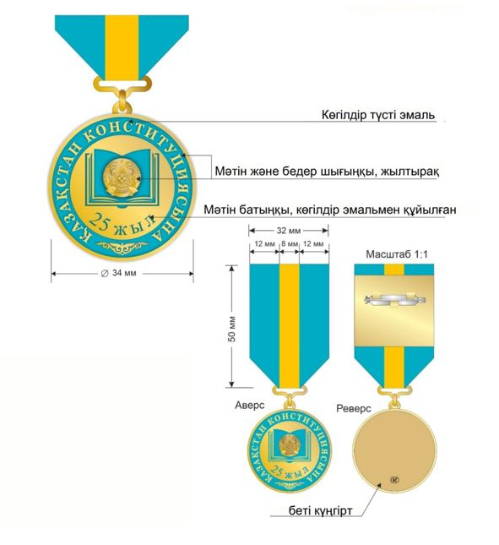

© 2012. Қазақстан Республикасы Әділет министрлігінің «Қазақстан Республикасының Заңнама және құқықтық ақпарат институты» ШЖҚ РМК